STEAM EVASION
PRESENTE
SRI LANKA
Découverte de l’île enchantée
12 jours/ 09 nuits
2016

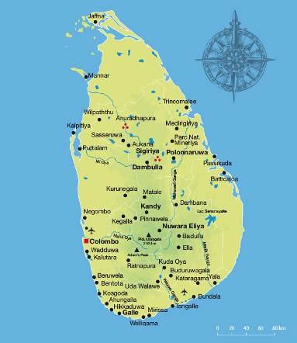



1er jour |  | BRUXELLES COLOMBO

Rendez-vous des participants à l’aéroport.

Assistance aux formalités d’enregistrement par l’équipe de Steam Evasion.

Décollage à destination de Colombo.

2ème jour |  | COLOMBO

Arrivée à Colombo. Accueil avec collier de fleurs par votre guide local francophone.

Transfert à l’hôtel et Temps libre

Déjeuner à l’hôtel.

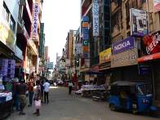
L’après-midi visite de Colombo, capitale qui a gardé les traces de l’époque coloniale :
- Le fort Pettah,
- sea street,
- cinnamon gardens,
- l’hôtel de ville,
- la salle d’indépendance…

Dîner et nuit à l’hôtel.
.
3ème jour |  | COLOMBO NEGOMBO ANURADHAPURA SIGIRIYA

Petit déjeuner.

Départ pour Anuradhapura.

En cours de route, visite d’un village de pêcheurs à Negombo, puis continuation vers Anuradhapura.

Sur la vous passerez plusieurs petits villages avec leurs cultures diverses : noix de coco, riz, légumes etc.

Arrivée à Anuradhapura pour le déjeuner.

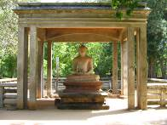
L’après-midi, visite des ruines de l’ancienne capitale de Sri Lanka fondée au cours de 5e siècle avant J.C.- :
- L’arbre Sacre Sri Maha Bodhi,
- Le Palais de Bronze, un édifice en bois de 9 étages, monté sur des structures de pierre, qui sont les seules à avoir résisté à 2200 ans d’histoire
- Les dagobas de Ruwanweliseya, Thuparamaya, Jetawanaramaya,
- La statue de Bouddha en méditation Samadi Bouddha,
- Kuttam Pokuna-Etangs Jumeaux,
- Monastère d’Isurumuniya.

Continuation pour SIGIRIYA.
Perchée à 370 m, au sommet d'un rocher de pierre rouge qui domine un ensemble harmonieux de jardins dessinés au Ve s, la citadelle de SIGIRIYA est classée par l’Unesco depuis 1982. Une anfractuosité du rocher conserve le joyau de la peinture sri lankaise : les portraits de vingt et une demoiselles, dont les couleurs délicates ont gardé tout leur éclat depuis 1 500 ans.
Nid d’aigle d’un roi parricide, Kasyapa, le palais du sommet est desservi par un étroit escalier qui se faufile entre les pattes géantes d’un lion. Kasyapa, avide de pouvoir, destitua son père, le roi Dhatusena pour prendre sa place puis l’emmura vivant et chassa son frère Mugalan. Il régna sur cette citadelle qu’il fit construire en haut d’un rocher pour la rendre imprenable. Kasyapas, grand mécène, invita les plus grands artistes de l’époque à sa cour, à qui l’on doit la fresque des Demoiselles. Mugalan revint 18 ans plus tard pour venger son père en délogeant son frère parricide.

Dîner et nuit à l’hôtel.

4ème jour |  | SIGIRIYA POLONNARUWA SIGIRIYA

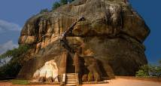
Petit déjeuner.

Départ pour la visite du site et montée au rocher de la “ colline du lion ” à 180 m au-dessus de la plaine, fameuse citadelle du Roi Kassyapa, monolithe massif en pierre rouge. A l’intérieur d’une grotte se trouvent les célèbres fresques « les demoiselles de Sigiriya ».

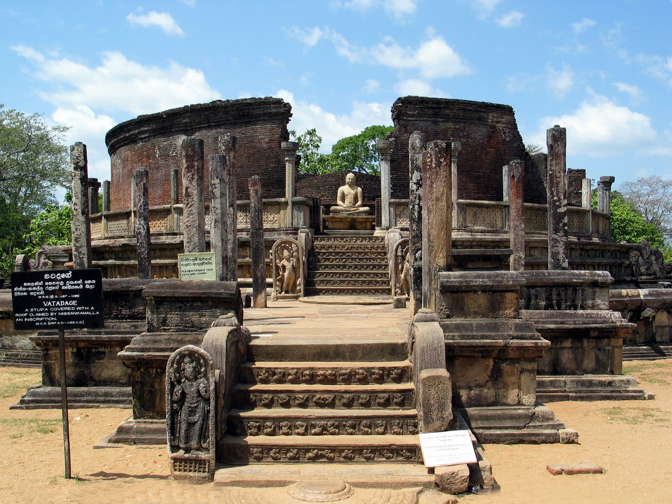
Continuation pour Polonnaruwa

Déjeuner à Polonnaruwa

L’après-midi visite du site -splendide capitale médiévale de Sri Lance (11ème et 12 ^{ème} siècles), vous y découvrirez les ruines, vestiges, temples avoisinant au cœur d’une nature peuplée de singes avec de grands lacs artificiels. C’est ici que se trouve le site extraordinaire de Gal Vihara avec ses trois statues de Bouddha sculptées dans la même roche et le temple de Thivanka.

Retour à l’hôtel.

Dîner et nuit à l’hôtel.

5ème jour |  | SIGIRIYA DAMBULLA MATALE KANDY (Sigiriya /Dambulla 24km 30 min) – (Dambulla/Matale 45km 1h15) – (Matale/Kandy 30km 45min)

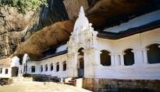
Petit-déjeuner.

Départ pour Kandy.

En cours de route, visite du temple rupestre de Dambulla (Ier siècle av. J-C) et de ses grottes décorées de fresques.

Visite d’un jardin d’épices à Matale ou sont rassemblées les différentes espèces qui firent la renommée et la fortune de Ceylan.

Déjeuner au jardin d’épices

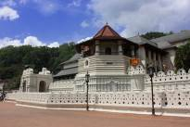
Puis continuation vers Kandy.

Arrivée à Kandy et installation à l’hôtel.

Visite du Temple de la dent sacrée au moment de la cérémonie « pooja » Ensuite vous assisterez à un spectacle des danses folkloriques Kandyennes au cours duquel vous découvrirez plusieurs sortes de danses du Sri Lanka. Le Spectacle se termine avec la marche sur le feu.

Dîner et nuit à l’hôtel.

6ème jour |  | KANDY PINNAWELA PERADENIYA KANDY (Kandy/Peradeniya 15 km 30minute)

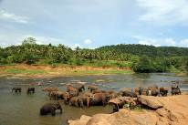
Petit-déjeuner.

Arrivée à Pinnawela et visite de l’orphelinat d’éléphants à Pinnawela où vous assisterez à une séance de biberon et du bain des éléphants dans la rivière-les éléphants en troupeaux prennent leur bain.

Retour à Kandy pour la visite du Jardin de Peradeniya, l’un des plus riches d’Asie et qui fut créé à l’initiative de la reine.

Le Sri Lanka regorge de richesses naturelles et possède une longue tradition de préservation de la nature en accord avec la philosophie bouddhiste qui prône la bonté et la compassion envers tous les êtres vivants.
Vous trouverez de nombreux spécimen comme le figuier géant et une serre regorgeant d'orchidées rares... Une promenade fraîche et bucolique.

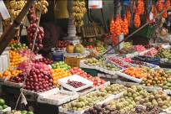
Déjeuner à Kandy

L’après-midi, Tour de la ville de KANDY, dernière capitale de la monarchie singhalaise.

Visite du marché aux fruits, puis démonstration de l’artisanat des habits Sri Lankais : saree, saron etc..

Dîner et nuit à l’hôtel.

Dîner et nuit.

7ème jour |  | KANDY  RAMBODA NUWARA ELIYA (train environ 1h00) Ramboda/Nuwara Eliya 40km 1h30)

Petit-déjeuner.
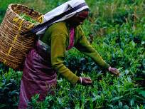
Transfert à la gare pour embarquer à bord du train local avec les gens du pays. Ce train effectuera pendant une heure et plusieurs arrêts dans les gares typiques et vous faire découvrir des scènes de la vie quotidienne.

Puis continuation par la route vers Nuwara-Eliya en prenant la route du thé.
En cours de route visite d’une plantation et d’une fabrique de thé.

Déjeuner au Ramboda

Continuation vers NUWARA ELIYA.
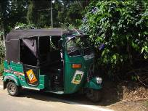
Tout au long de la route vous verrez des plantations de thé, les vêtements multicolores des femmes cueillant le the dans cette région au climat frais.

Arrivée à Nuwara-Eliya- ville coloniale du Sri Lanka qui a gardé le charme de la vielle Angleterre.

Une promenade en Tuk Tuk dans la ville de Nuwara-Eliya.

Dîner et nuit à l’hôtel.

8ème jour |  | NUWARA ELIYA BANDARAWELA YALA TISSAMAHARAMA

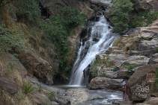
Petit-déjeuner.

Départ pour Tissamaharama par une pittoresque route de montagne via les chutes d’eau d’Ella.

Déjeuner avec les spécialités Sri Lankais à Tissamaharama.

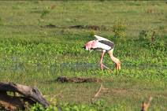
L’après-midi, visite de la réserve de Yala, un Safari-photo en jeep 4x4.
Le Parc national de Yala est la 2e plus grande réserve du pays, avec 97 500 ha. On y trouve beaucoup d’éléphants, de crocodiles, de cervidés, mangoustes, chacals, et des centaines d’espèce d’oiseaux (calaos, cigognes…)

Arrivée et installation à l’hôtel.

Dîner et nuit à l’hôtel.

9ème jour |  | TISSAMAHARAMA GALLE OCEAN INDIEN

Petit déjeuner.

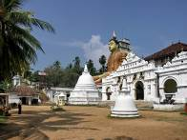
Départ pour la station balnéaire sur la côte sud du pays par la route côtière bordée de belles plages et avec de belles vues sur l’Océan Indien.

En cours de route visite du temple Wewurukannala où se trouve la plus grande statue de bouddha.

Vous traverserez des villages de pêcheurs et vous pourrez les admirer sur leurs barques à balancier, ou dans la pratique de leur technique de pêche si particulière : ils se tiennent en équilibre au-dessus des flots sur leurs perches en bois plantés au large

En cours de route à Weligama, découverte de l’artisanat de la dentelle.

Visite de la ville de Galle.

Déjeuner à Galle.

Arrivée et installation à l’hôtel au bord de la mer

Dîner et nuit à l’hôtel.

10ème jour |  | OCEAN INDIEN

Petit déjeuner à l’hôtel.

Journée libre en pension complète pour profiter des joies de la plage.

Dîner et nuit à l’hôtel.

11ème jour |  | BERUWELA ou KALUTARA COLOMBO (Kalutara- Colombo 40 km et Colombo – aéroport 30 km) BRUXELLES

Petit déjeuner.

Matinée libre.

Déjeuner à l’hôtel.

Les chambres seront mises à disposition jusqu’à 12 heures.

En fonction des horaires aériens, transfert pour l’aéroport de Colombo. Décollage à destination de Bruxelles.

Diner et nuit à bord.

12ème jour |  | BRUXELLES

Petit déjeuner à bord. Arrivée à Bruxelles.

VOS HÔTELS :
Normes locales selon disponibilités au moment de la réservation
VILLE | Hotels 3* ou 4* selon la catégorie choisie ou similaire
Negombo | 3 * Pegaus Reef Hotel ou Palm Village Hotel  4 * Club Plam Bay ou similaire
Région de Sigiriya | 3 * Sigiriya Village ou Giritale Hotel  4 * Deer Park Hotel ou similaire
Kandy | 3 * Serene Garden Hotel ou Swiss Residence  4 * Tree of Life Hotel ou Grand Kandyan Hotel
Nuwara Eliya Bandarawela | 3 * Galway Forest Lodge ou Orient Hotel  4 * Araliya Green Hill ou St.Andrews Hotel
Tissamaharama | 3 * Priyankara Hotel ou Taprospa Tissa  4 * Rosen Mandara Hotel ou similaire
Océan Indien | 3 * Fisherman’s Bay ou Koggala Beach Hotel  4* Long Beach Resort ou Dickwella Resort

